TRƯỜNG ĐẠI HỌC SƯ PHẠM TP.CM

**KHOA CÔNG NGHỆ THÔNG TIN**

**BÁO CÁO Đồ Án Cuối Kỳ**

**Internet of thing**

**triển khai Vườn thông minh**

Giảng viên: Phạm Hồng Xuân

Sinh viên thực hiện: Trần Mạnh Thiên - 44.01.104.215

Nguyễn Hoàng Anh - 44.01.104.052

## TP.HCM, Tháng 11-2022

Mục Lục

Mục Lục 2

I. Giới thiệu đề tài 3

II. Thiết bị cần thiết 3

III. Chức năng 10

IV. Phát triển tương lai 11

1. Giới thiệu đề tài

Hệ thống vườn thông minh là hệ thống nhằm đáp ứng theo yêu cầu sinh trưởng của cây trồng, hệ thống là hình thức cung cấp tự động nước, ánh sáng và môi trường đất hợp lý, giúp tiết kiệm sức lao động và thời gian, công sức. Vốn đã phổ biến ở nhiều nước và đang dần được ứng dụng nhiều hơn. Nhận thấy nhu cầu về rau ở mỗi gia đình ngày một tăng cao, và việc tìm mua rau có rõ nguồn gốc thật sự không dễ, nhưng để có một không gian đủ để làm một hệ thống vườn thông minh trồng rau và phục vụ cho chính gia đình mỗi người thì càng khó. Do vậy ý tưởng về một khu vườn thông mình mini ra đời. Không phải tốn không gian lớn làm vườn vẫn có thể trồng rau, có thể biến nó trở thành 1 sản phẩm trang trí ngay chính căn nhà của chúng ta. Đem mô hình này đền với nhiều gia đình hơn trong bối cảnh nền nông nghiệp nước ta vẫn còn quá phụ thuộc vào khí hậu tự nhiên với những phương pháp canh tác truyền thống.

1. Thiết bị cần thiết
2. Mạch Uno (Arduino Uno Compatible)

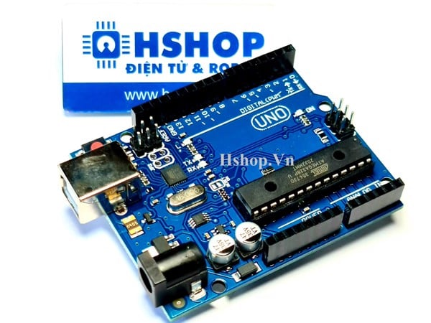

Chip điều khiển chính: ATmega328P

Chip nạp và giao tiếp UART: ATmega16U2

Nguồn nuôi mạch: 5VDC từ cổng USB hoặc nguồn ngoài cắm từ giắc tròn DC (nếu sử dụng nguồn ngoài từ giắc tròn DC thì nên cấp nguồn từ 6~9V DC để đảm bảo mạch hoạt động tốt, nếu bạn cắm 12VDC thì IC ổn áp rất nóng, dễ cháy và gây hư hỏng mạch).

Số chân Digital I/O: 14 (trong đó 6 chân có khả năng xuất xung PWM).

Số chân PWM Digital I/O: 6

Số chân Analog Input: 6

Dòng điện DC Current trên mỗi chân I/O: 20 mA

Dòng điện DC Current chân 3.3V: 50 mA

Flash Memory: 32 KB (ATmega328P), 0.5 KB dùng cho bootloader.

SRAM: 2 KB (ATmega328P)

EEPROM: 1 KB (ATmega328P)

Clock Speed: 16 MHz

LED_BUILTIN: 13

Kích thước: 68.6 x 53.4 mm

1. Cáp USB Type B (Cáp USB Máy In)

Độ dài: 30cm.  
Chất liệu dây dẫn: đồng.  
Kiểu kết nối: từ USB sang USB type B (USB máy in).

1. Màn Hình LCD Text LCD1602 Xanh Lá

Điện áp hoạt động là 5 V.

Kích thước: 80 x 36 x 12.5 mm

Chữ đen, nền xanh lá

Khoảng cách giữa hai chân kết nối là 0.1 inch tiện dụng khi kết nối với Breadboard.

Tên các chân được ghi ở mặt sau của màn hình LCD hổ trợ việc kết nối, đi dây điện.  
Có đèn led nền, có thể dùng biến trở hoặc PWM điều chình độ sáng để sử dụng ít điện năng hơn.

Có thể được điều khiển với 6 dây tín hiệu

Có bộ ký tự được xây dựng hổ trợ tiếng Anh và tiếng Nhật

1. Mạch Điều Khiển Động Cơ Bước ULN2003 + Động Cơ Bước 5V

+ Mạch đệm ULN2003:  
Điện áp cung cấp: 5 ~ 12VDC.  
Tín hiệu ngõ vào: 4 chân in1, in2, in3, in4.  
Tìn hiệu ngõ ra: Jack cắm động cơ bước 28BYJ-48.  
4 led hiển thị trạng thái hoạt động của động cơ.

+ Động cơ 28BYJ-48:  
Điện áp cung cấp: 5VDC.  
Số phase: 4.  
Bước: 5.6250/64

1. Mạch 1 Relay KY-019 5VDC

Điện áp sử dụng: 5VDC.

Tín hiệu kích: TTL 3.3~5VDC, mức cao High Relay đóng, mức thấp Low Relay ngắt.

Relay tiêu thụ dòng khoảng 80mA.

Điện thế đóng ngắt tối đa: AC250V ~ 10A hoặc DC30V ~ 10A (Để an toàn nên dùng cho tải có công suất <100W).

Tích hợp Diod chống nhiễu và đèn báo tín hiệu kích.

Kích thước: 34 x 27 x 20mm

1. Cảm Biến Ánh Sáng Photodiod Light Sensor

Nguồn: 3.3 -> 5VDC  
Sử dụng Photodiod cho độ chính xác cao.

Xuất tín hiệu Digital tinh chỉnh bằng biến trở trên mạch hoặc Analog rất dễ sử dụng.

Kích thước: 30 x 16mm

1. Cảm Biến Thân Nhiệt Chuyển Động PIR HC-SR501

Phạm vi phát hiện : góc 360 độ hình nón, độ xa tối đa 6m.  
Nhiệt độ hoạt động : 32-122 ° F ( 050 ° C)  
Điện áp hoạt động : DC 3.8V - 5V  
Mức tiêu thụ dòng: ≤ 50 uA  
Thời gian báo: 30 giây có thể tùy chỉnh bằng biến trở.  
Độ nhạy có thể điều chỉnh bằng biến trở.  
Kích thước: 1,27 x 0,96 x 1.0 ( 32,2 x 24,3 x 25,4 mm)

1. Cảm Biến Độ Ẩm Đất Soil Moisture Sensor

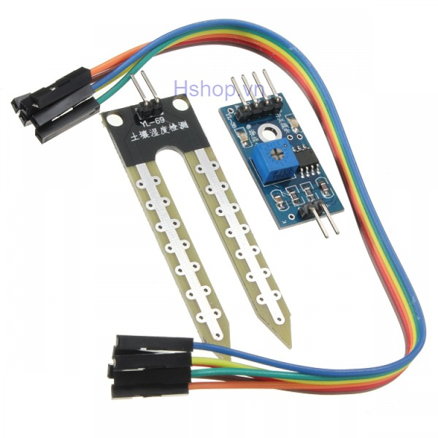

Điện áp hoạt động: 3.3~5VDC  
Tín hiệu đầu ra:  
Analog: theo điện áp cấp nguồn tương ứng.  
Digital: High hoặc Low, có thể điều chỉnh độ ẩm mong muốn bằng biến trở thông qua mạch so sánh LM393 tích hợp.  
Kích thước: 3 x 1.6cm.

1. Cảm Biến Độ Ẩm, Nhiệt Độ DHT11 Temperature Humidity Sensor Ra Chân

Điện áp hoạt động : 5VDC  
Chuẩn giao tiếp: TTL, 1 wire.  
Khoảng đo độ ẩm: 20%-90% RH (sai số 5%RH)  
Khoảng đo nhiệt độ: 0-50°C (sai số 2°C)  
Tần số lấy mẫu tối đa: 1Hz (1 giây / lần)  
Kích thước : 28mm x 12mm x10mm

1. Cảm Biến Nước Mưa V2 (Rain Water Sensor )

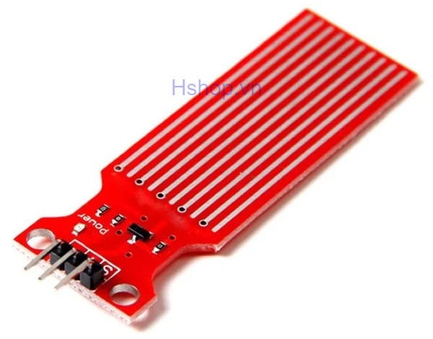

Điện áp sử dụng: 5VDC  
Dòng tiêu thụ: < 20mA  
Tín hiệu đầu ra: Analog  
Kích thước: 62 x 20 x 8mm

1. Ống Mềm Silicone Tube 1m

Chất liệu: Silicone  
Đường kính ngoài: 8mm  
Đường kính trong: 6mm

1. Động Cơ Bơm Chìm Mini Water Pump 5VDC

Điện áp sử dụng: 3~5VDC.  
Dòng điện sử dụng: 100~200mA.  
Lưu lượng bơm: 1.2~1.6L / 1 phút.  
Đường kính ngoài ống dẫn: 7.5mm  
Kích thước: 34 x 43 mm  
Trọng lượng: 28g

1. 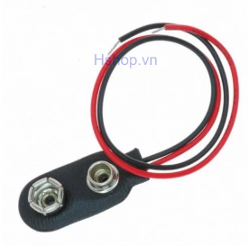Giắc Pin 9V Battery Connector

Giắc pin 9V battery connector được sử dụng với pin vuông 9VDC để có thể lấy nguồn từ pin dễ dàng qua 2 dây kết nối Nguồn - Mass (Đỏ - Đen).

1. Bộ 3 Loại LED Màu 5mm Thông Dụng (3 Kind 5mm Color Led)

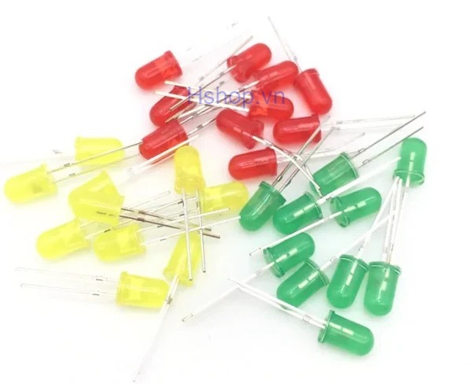

3 loại khác nhau, mỗi loại 10 con (tổng 30 con).  
Đỏ (red).  
Xanh lá (green).  
Vàng (Yellow)

1. Bộ 30 Loại Điện Trở 1/4W 1% Thông Dụng 10~1M Ohm (30 Kind 1/4W Resistor)

Điện trở 1/4W, sai số 1%.  
30 loại khác nhau, mỗi loại 20 con (tổng 600 con).  
Bảng trị số các loại điện trở:  
10Ω, 22Ω, 47Ω, 100Ω, 150Ω, 200Ω, 220Ω, 270Ω, 330Ω,  
470Ω, 510Ω, 680Ω, 1KΩ, 2KΩ, 2.2KΩ, 3.3KΩ, 4.7KΩ,  
5.1KΩ, 6.8KΩ, 10KΩ, 20KΩ, 47KΩ, 51KΩ, 68KΩ, 100KΩ,  
220KΩ, 300KΩ, 470KΩ, 680KΩ, 1M

1. Breadboard MB-102 400 Lỗ 85x55x10mm

Chất liệu: Nhựa, mối tiếp xúc bằng đồng mạ.  
Số điểm trên Breadboard: 400 điểm.  
Kích thước: 85 x 55 x 10 mm

1. Dây Cắm Breadboard Đực Cái 10cm 40 Sợi Loại Tốt (M-F Jumper Wire)

Một bó có 40 dây.

Dây lõi đồng nhiều sợi có độ dẫn điện cao, mối tiếp xúc chắc chắn, độ dài 10cm, có nhiều màu sắc khác nhau (10 màu).

1. Dây Cắm Breadboard Đực Đực 10cm 40 Sợi Loại Tốt (M-M Jumper Wire)

Một bó có 40 dây.

Dây lõi đồng nhiều sợi có độ dẫn điện cao, mối tiếp xúc chắc chắn, độ dài 10cm, có nhiều màu sắc khác nhau (10 màu).

1. Hộp giấy

28cmx18cmx(5cm+10cm)

1. Chức năng

* Cảm biến độ ẩm đất: khi đất khô, máy bơm sẽ tự động bơm nước cho đến khi đất ẩm, máy bơm sẽ ngừng bơm
* Cảm biến nhiệt độ, độ ẩm không khí: hệ thống sẽ thông báo nhiệt độ và độ ẩm trong không khí qua màn hình led. Dòng đầu tiên là độ ẩm, dòng thứ 2 là thông báo nhiệt độ( bao gồm độ C và độ F).
* Cảm biến chuyển động+ cảm biến ánh sáng: khi trời tối nếu có người di chuyển đến vườn thì cảm biến chuyển động sẽ đc kích hoạt và bật đèn led. Khi trời sáng chức năng này sẽ đc tắt đi.
* Cảm biến mưa: khi trời mưa một cảm biến trên mái sẽ đc kích hoạt để máy bơm 2 chiều thực hiện việc đóng mái hiên. Khi trời tạnh mưa thì mái hiên sẽ đc thu lại để ánh sáng chiếu vào vườn.

1. Phát triển tương lai

* Sẽ phát triển thêm hệ thống điều khiển từ xa thông qua hồng ngoại (remote) và wifi.
* Kiểm tra lượng chất dinh dưỡng, pH trong đất để người nông dân có thể kiểm soát chất dinh dưỡng để bón phân cho phù hợp với giống cây trồng.
* Hệ thống còi báo trống trộm tốt hơn.
* Hê thống báo cháy
* Camera theo dõi sự sinh trưởng và phát triển của cây trồng

--hết--